**Tarea:**

**XQuery**

**SANTIAGO GARCÍA BOHÓRQUEZ**

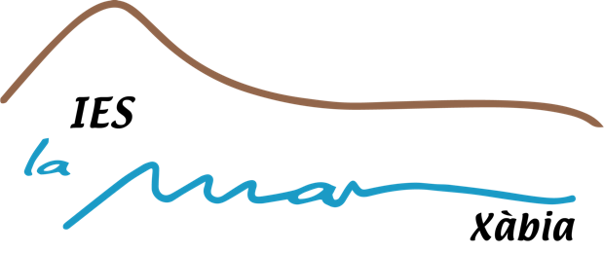

**Lenguaje de Marcas y Sistemas de Gestión**

GRADO SUPERIOR ADMINISTRACIÓN DE SISTEMAS INFORMÁTICOS EN RED

2024-2025

**Sumario**

1.Ejercicios 3

### **1.Ejercicios**

**1.. Listado de todos los libros**

for $libros in //book return $libros

**2. Título de todos los libros**

for $libros in //book/title return $libros

**3. Libros escritos por “Corets, Eva”**

for $libros in //book[author=”Corets, Eva”]/title return $libros

**4. Título de los libros con un precio inferior a 5 euros.**

for $libro in //book[price < 5] return $libros/title

**5. Autor, título y descripción del libro con id = “bk107”**

for $libros in//book

where $libros[@id="bk101"]

return $libros/[author | title | description]

**6. Título y autor de los libros cuyo precio supera los 40 euros.**

for $libros in//book

where number($libros/price > 40)

return <book>{$libros/title | $libros/description}</book>

**7. Fecha de publicación y precio de los libros del autor “Randall, Cynthia” que sean del género “Romance”.**

for $libros in//book

where $libros/author = "Randall, Cynthia" and $libros/genre = "Romance"

return <book id="{$libros/@id}">{$libros/publis_date | $libros/author}</book>

**8. Título y descripción de los libros cuya descripción tiene más de 150 caracteres**

for $libros in //book

where number($libros/description/string-length()) > 150

return <book>{$libros/title | $libros/description}</book>

**9. Crea un nuevo documento xml con la siguiente estructura: id autor titulo que contenga los libros del género “Fantasy”**

**10. Crea un nuevo documento xml con la siguiente estrutura: nombre que contenga los autores de libros cuyo precio sea superior a 35 €**